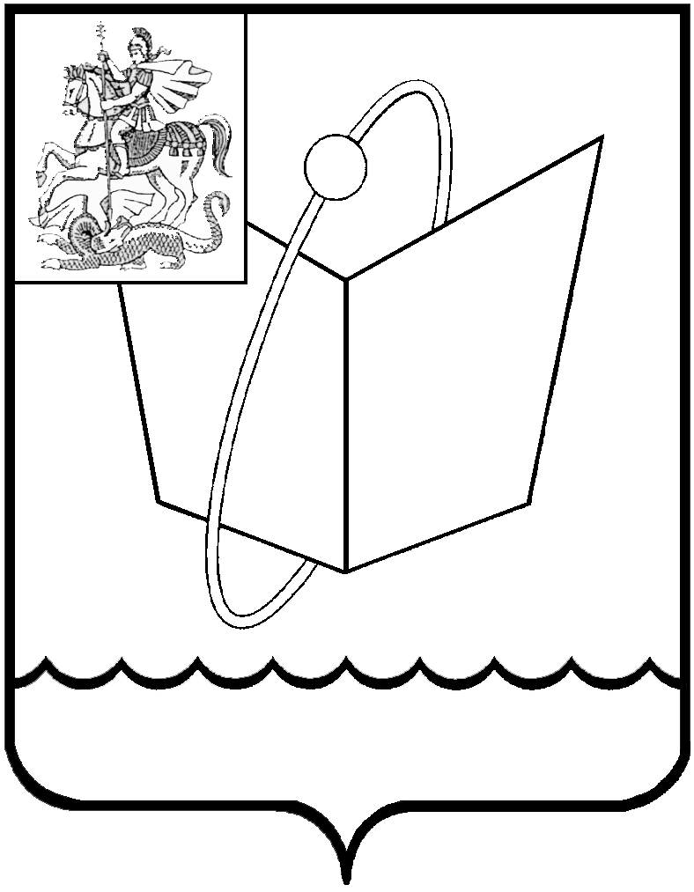
ГЛАВА ГОРОДСКОГО ОКРУГА ФРЯЗИНО

ПОСТАНОВЛЕНИЕ

от 09.07.2019 № 409

О порядке формирования, актуализации и опубликования Перечня объектов имущества, находящихся в муниципальной собственности городского округа Фрязино Московской области, включенных в реестр муниципаль-ного имущества городского округа Фрязино Московской области

В соответствии с Гражданским кодексом Российской Федерации, Федеральным законом от 06.10.2003 № 131-ФЗ «Об общих принципах организации местного самоуправления в Российской Федерации», подпунктом «г» пункта 2 перечня поручений Президента Российской Федерации
от 15.05.2018 № Пр-817ГС, а также в целях реализации регионального проекта «Улучшение условий ведения предпринимательской деятельности», руководствуясь Уставом городского округа Фрязино Московской области,
постановляю:
- Утвердить Порядок формирования, актуализации и опубликования перечня объектов имущества, находящихся в муниципальной собственности городского округа Фрязино Московской области, включенных в реестр муниципального имущества городского округа Фрязино Московской области (прилагается).
- Комитету по управлению имуществом и жилищным вопросам администрации городского округа Фрязино Московской области обеспечить формирование и актуализацию перечня объектов имущества, находящихся в муниципальной собственности городского округа Фрязино Московской области, включенных в реестр муниципального имущества городского округа Фрязино Московской области, в порядке, установленном настоящим постановлением.
- Опубликовать настоящее постановление в печатном средстве массовой информации, распространяемом на территории городского округа Фрязино Московской области, и разместить на официальном сайте городского округа Фрязино Московской области в сети Интернет.
- Контроль за выполнением настоящего постановления возложить на заместителя главы администрации городского округа Фрязино Гаврикова М.Н.

Глава городского округа К.В. Бочаров

УТВЕРЖДЁН
постановлением Главы
городского округа Фрязино
от 09.07.2019 № 409

ПОРЯДОК
формирования, актуализации и опубликования перечня объектов имущества,
находящегося в муниципальной собственности городского округа Фрязино Московской области, включенных в реестр муниципального имущества городского округа Фрязино Московской области

1. Общие положения

1.1. Настоящий Порядок формирования, актуализации и опубликования Перечня объектов имущества, находящихся в муниципальной собственности городского округа Фрязино Московской области, включенных в реестр муниципального имущества городского округа Фрязино Московской области, определяет процедуру формирования, актуализации и опубликования Перечня объектов имущества, находящихся в муниципальной собственности городского округа Фрязино Московской области, включенных в реестр муниципального имущества городского округа Фрязино Московской области (далее - Перечень).
1.2. Формирование Перечня осуществляется в соответствии с подпунктом «г» пункта 2 перечня поручений Президента Российской Федерации
от 15.05.2018 № Пр-817ГС, а также в целях реализации регионального проекта «Улучшение условий ведения предпринимательской деятельности».

2. Формирование и актуализация Перечня

2.1. В Перечень включаются объекты недвижимого имущества, находящиеся в муниципальной собственности городского округа Фрязино Московской области, в том числе здания, помещения, сооружения, объекты незавершенного строительства, сведения о которых включены в реестр муниципального имущества городского округа Фрязино Московской области.
2.2. Перечень должен содержать следующие сведения о включенном в него объекте недвижимого имущества (по данным реестра муниципального имущества городского округа Фрязино Московской области):
- наименование объекта имущества;
- местонахождение объекта имущества (адрес);
- кадастровый или условный номер объекта имущества;
- целевое назначение объекта имущества;
- площадь объекта имущества в квадратных метрах;
- существующие ограничения использования объекта имущества и обременения его правами третьих лиц.

2.3. Формирование и актуализация Перечня осуществляются Комитетом по управлению имуществом и жилищным вопросам администрации городского округа Фрязино Московской области (далее – Комитет) в следующем порядке:
2.3.1. Комитет в срок до 20 числа месяца, следующего за отчетным, формирует и направляет в Министерство имущественных отношений Московской области Перечень посредством государственной автоматизированной информационной системы «Управление».
2.3.2. Комитет ежеквартально осуществляет актуализацию Перечня.

3. Опубликование Перечня

3.1. Перечень подлежит обязательному опубликованию на официальном сайте администрации городского округа Фрязино Московской области
в информационно-телекоммуникационной сети «Интернет».
3.2. Комитет ежеквартально в срок до 22 числа месяца, следующего
за отчетным, и в пресс-службу администрации городского округа Фрязино Московской области для опубликования на официальном сайте администрации городского округа Фрязино Московской области.

